Galette des rois à la crème d’amande (sans beurre)

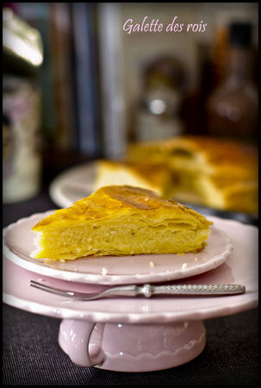

Ingrédients :
Pour une galette de 25 cm

2 rouleaux de pâtes feuilletées
1 petit suisse (soit 60 g - 40% de MG de préférence)
80 g de sucre semoule
140 g de poudre d'amande
2 cc rases de maïzena
2 œufs
Extrait d'amande amère (à doser avec légèreté)
2 cc de rhum ambré (ou fleur d'oranger, Cointreau ...)
Dorure : 1 jaune dilué dans 2 cc d'eau
1 fève

1. Dans un saladier mélanger le sucre et le petit suisse. Ajouter la poudre d'amande, la maïzena et les œufs un à un. Parfumer avec le rhum et l'extrait d'amande amère. Laisser reposer la crème au réfrigérateur 30 mn.

2. Déroulez les pâtes et découper 2 disques, un de 25 cm et l'autre de 27 cm de diamètre.
Déposer le disque de 25 cm sur une feuille de papier sulfurisée humidifiée. Badigeonner le pourtour, sur environ 2 cm, d'un peu de dorure ou d'eau tiède. Garnir le centre avec la crème d'amande et étaler jusqu'à 2 cm du bord. Ne pas oublier la fève !

3. Recouvrir avec le second disque et bien souder les bords. A l'aide d'un couteau, faire des petites entailles sur le pourtour puis percer un petit trou au centre de la galette. Dessiner des motifs à l'aide du couteau sans transpercer la pâte. Badigeonner le dessus de la galette de dorure en évitant le tour.
Réserver au réfrigérateur pendant 30 minutes minimum.

4. Préchauffer le four à 200 °c.

5. Repasser de la dorure et enfourner pour 10 mn à 200°c et 20 mn à 180°c. La galette doit être dorée et le dessous cuit.

Astuces :
- le fait de poser la pâte feuilletée sur du papier sulfurisé humidifié (à l'aide d'un pinceau ou du papier absorbant) empêchera la pâte de se rétracter à la cuisson.
- Le petit trou sur le dessus de la galette sert à évacuer la vapeur et empêche la pâte de trop gonfler.
- A la sortie du four, badigeonner éventuellement la galette de sirop d'érable ou de sirop de sucre (1 cs d'eau bouillante avec 1 cs de sucre).

